**COMPRENSION SOCIAL** 24° semana (Del 7 al 11 de septiembre del 2020)

**Educadora:** María Eugenia Andrade Holuigue

**Nivel:** Prekinder

**Nombre del Alumno: ………………………………………………………………Fecha:** lunes 7 de septiembre del 2020

**Ámbito:** INTERACCIÓN Y COMPRENSIÓN DEL ENTORNO

**Núcleo:** COMPRENSION DEL ENTORNO SOCIAL

**Habilidad:** CONOCER Y COMUNICAR

**I.- Objetivo de Aprendizaje**.:

5.-Comunicar algunos relatos sociales sobre hechos significativos del pasado de su comunidad y país apoyándose en recursos tales como: fotografías, videos, utensilios u objetos representativos.

**II.- Contenido:** pueblos originarios

**III.- Objetivo de la clase:** conocer los pueblos originarios que habitan en nuestro país CHILE

**IV.- Indicaciones generales**

* Se estable un lugar cómodo y adecuado para realizar la actividad, con todos los materiales.
* Ir a los conocimientos previos, formular preguntas ¿Conoces chile? ¿Quién vive en chile? Guiar sus respuestas.
* Invitar a los niños a observar un video, sobre chile y sus pueblos originarios (link y video por WhatsApp).
* En el video se podrán conocer uno de los pueblos originario de chile “Los mapuches”
* El adulto podrá acompañar, ayudar al alumno en sus comentarios y para resolver sus dudas..
* Leer el texto informativo en relación al tema.
* Observar lamina y descubrir cosas que podrían ser conocidas por el niño. responde preguntas.
* Se le pide que complete las actividades.
* El adulto podrá ayudar al alumno, apoyando su trabajo al completar la lámina. “el trabajo es despacio”
* Felicitar al alumno por lo realizado. Ejemplo” que bien lo hiciste”” trabajas muy lindo”
* Cada página deberá llevar su nombre y en la fecha de su realización.

**V.- Actividad a desarrollar:** leer texto , observar videos y comentar, describir lamina, colorear y completar su guía. Responder preguntas.

# **Video** Link: **https://www.youtube.com/watch?v=bKgIoFzbrKg**

|  |
| --- |
| **“Chile y sus pueblos originarios ”**  Chile es un país largo y angosto , que ha estado habitados por comunidades **originarias** de América, que corresponde a los grupos humanos descendientes de culturas precolombinas que han mantenido sus características culturales y sociales. La mayoría de ellos con su lengua propia. Y que Se consideran **pueblos originarios de Chile** a aquellos **pueblos que** habitaban el actual territorio **chileno** desde antes de la llegada de los conquistadores españoles **en** el siglo XVI. De estos **pueblos** prehispánicos varios aún existen, pero hay otros **que** ya se han extinguido. Entre ellos están nueve **pueblos** indígenas; Aymaras, Que- chuas, Atacameños, Collas y Diaguitas en el norte del país. Mapuches, Kawashqar o Alacalufe, y Yámana o yágan en el sur, y Rapa nuí de la Isla de Pascua, en la Polinesia.   * Los aymaras, los atacameños y los diaguitas son **pueblos** que **vivían** en la zona norte de **Chile.**Todos estos **pueblos** eran sedentarios. Practicaban la agricultura, cultivando maíz, papa, zapallo, poroto, ají y quínoa.**Vivían** agrupados en familias con sus propios cementerios. Se destacaron en sus obras textiles, de alfarería y sus cerámicas, que realizaban en colores rojo o negro, en la minería y actividades metalúrgicas, así **como** en la cría de alpacas y llamas. * Los **pueblos** de los canales australes estaban divididos en tres grandes grupos étnico-lingüísticos: los chonos, **que** habitaban las islas situadas entre el archipiélago de Chiloé y la península de Taitao, los kawéskar, entre el Golfo de Penas y el Estrecho de Magallanes y los yámanas, habitantes de las islas al **sur** de la ... * **LOS MAPUCHE** son el pueblo originario más masivo de Chile y la mayoría vive en Santiago Los **mapuches,** también llamados **araucanos** (nombre dado **por los** españoles **a los** indígenas **que** habitaban la región histórica **de** Arauco)​​, ​ son un pueblo indígena **que** habita **en** Chile **y** Argentina. Eran muy apegados a la tierra y al medio ambiente. Para ellos la naturaleza tenía dimensiones religiosas y guerreras. Trabajaban bien en grupo y comunidades. Sus lazos familiares eran muy fuertes. Dentro de las **costumbres que** aún se conservan entre los **mapuches** están: El Machitún, ceremonia en la **que** se realiza para la curación de las enfermedades. La ejecuta la Machi **que**, en la actualidad casi siempre es mujer. |

**VI.-** **Retroalimentación**

La retroalimentación se realizará cada vez que se envíe la actividad vía wasap o correo electrónico

La actividad de hoy, está basada en conocer los pueblos originarios.

**¡Felicitaciones, por el trabajo realizado!**

**VII.- Envío:**

Fecha de entrega por el docente: **martes 8 de septiembre del 2020**

Fecha de recepción presencial: **martes 29 de septiembre del 2020 (cuando se retire material nuevo)**

Una vez finalizada la actividad enviar fotos o videos durante la actividad al WhatsApp. o al correo

[maría.andrade@colegio-reneschneider.cl](mailto:maría.andrade@colegio-reneschneider.cl)..

Retornar las actividad al colegio para revisión, cuando concurra a buscar el siguente material para trabajar en el hogar.

Los pueblos Originarios

|  |  |  |
| --- | --- | --- |
| Mapuches  (sur de chile)  Aimaras  (norte de chile) |  | Rapanui  (isla de pascua) |

Actividad ; decorar las guardas de cada poncho de los mapuches ,según el modelo.

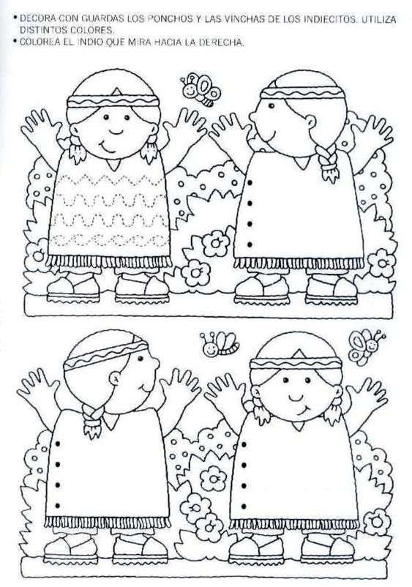

Comida tipica mapuche

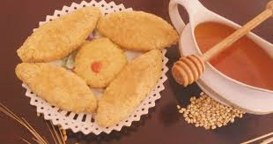 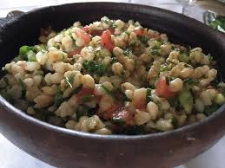 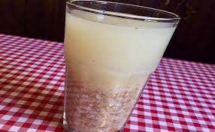

CATUTO POROTOS MUDAY DE TRIGO

**Ticket de salida:**

**1.-¿Cómo se llama el pueblo originario que conociste hoy y la amiga del video?** **(El adulto lo escribe y el niño lo copia)**

**……………………………………………… y ……………………………………..**

**2.- ¿Quién es la MACHI para los mapuches ? (marca la alternativa correcta. )**

**a.- Mujer que sabe de hierbas y cura a los enfermos**

**b.- Mujer que cocina y lava la ropa.**

**c.- Hombre que fabrica instrumentos.**

**Educadora:** María Eugenia Andrade Holuigue

**Nivel:** Prekinder

**Nombre del Alumno: …………………………………………………………..…Fecha:** jueves 10 de septiembre del 2020

**Ámbito:** INTERACCIÓN Y COMPRENSIÓN DEL ENTORNO

**Núcleo:** COMPRENSION DEL ENTORNO SOCIAL

**Habilidad:** CONOCER Y COMUNICAR

**I.- Objetivo de Aprendizaje**.:

5.-Comunicar algunos relatos sociales sobre hechos significativos del pasado de su comunidad y país apoyándose en recursos tales como: fotografías, videos, utensilios u objetos representativos.

**II.- Contenido:** pueblos originarios

**III.- Objetivo de la clase:** conocer los pueblos originarios que habitan en nuestro país CHILE

**IV.- Indicaciones generales**

* Se estable un lugar cómodo y adecuado para realizar la actividad, con todos los materiales.
* Ir a los conocimientos previos, formular preguntas ¿Conoces chile? ¿Quién vive en chile? ¿Quién es son los Mapuches? Guiar sus respuestas.
* Invitar a los niños a observar un video, sobre Rapa Nui , un pueblos originarios (link y video por WhatsApp).
* En el video se podrán conocer uno de los pueblos originario de chile “Los pascuense”
* El adulto podrá acompañar, ayudar al alumno en sus comentarios y para resolver sus dudas..
* Leer el texto informativo en relación al tema.
* Observar lamina y descubrir cosas que podrían ser conocidas por el niño. responde preguntas.
* Se le pide que complete las actividades.
* El adulto podrá ayudar al alumno, apoyando su trabajo al completar la lámina. “el trabajo es despacio”
* Felicitar al alumno por lo realizado. Ejemplo” que bien lo hiciste”” trabajas muy lindo”
* Cada página deberá llevar su nombre y en la fecha de su realización.

**V.- Actividad a desarrollar:** leer texto , observar videos y comentar, describir lamina, colorear y completar su guía. Responder preguntas.

**Rapa Nui LINK :https://www.youtube.com/watch?v=n9APr2LsCwI&t=88s**

|  |
| --- |
| “ Pueblos originario LOS RAPANUI “  Isla de Pascua, es un territorio de Chile, es una remota isla . Su nombre nativo es Rapa Nui, es famosa por sus sitios arqueológicos, y sus 900 estatuas monumentales llamadas "moáis", son figuras humanas talladas con cabezas demasiado grandes, a menudo, apoyados sobre enormes pedestales de piedra llamados ahus.  **Rapa Nui** es el nombre de la isla, el de la comunidad y el del idioma, que **se** escribe **rapanui**. A los **habitantes** de la isla también **se** los **llama** pascuenses. Los Moai están distribuidos en toda la isla y son el sello de la cultura **rapanui**.  **Rapanui** es una etnia habitante de la Isla de Pascua. La denominación «pascuense» es utilizada para las personas que habitan la isla, pero no pertenecen a la etnia. "Las estatuas **miran** hacia el interior de la isla, ya que es allí **donde** la comunidad vive, cultiva alimentos y hace todo lo posible para administrar los recursos limitados de la isla", Se cultivaban diversas variedades de tomate y de batatas, perejil, maíz, plátano, caña de azúcar, entre otras especies. También plantas de utilidad y de adorno **como** las calabazas y varias especies de árboles.  Los atuendos que usan los habitantes de la isla de Pascua cuando realizan sus bailes están compuestos principalmente por plumas de gallinas. Los hombres llevan una especie de falda de plumas y abajo de esta un taparrabos, también pintan sus cuerpos con variadas figura. |

**VI.-** **Retroalimentación**

La retroalimentación se realizará cada vez que se envíe la actividad vía wasap o correo electrónico

La actividad de hoy, está basada en conocer los pueblos originarios. Los Pascuences.

**¡Felicitaciones, por el trabajo realizado!**

**VII.- Envío:**

Fecha de entrega por el docente: **martes 8 de septiembre del 2020**

Fecha de recepción presencial: **martes 29 de septiembre del 2020 (cuando se retire material nuevo)**

Una vez finalizada la actividad enviar fotos o videos durante la actividad al WhatsApp. o al correo

[maría.andrade@colegio-reneschneider.cl](mailto:maría.andrade@colegio-reneschneider.cl)..

Retornar las actividad al colegio para revisión, cuando concurra a buscar el siguente material para trabajar en el hogar.

**Actividad:** colorea este paisaje de la isla de pascua, LOS MOAIS ,cultivos y sus trajes típicos.

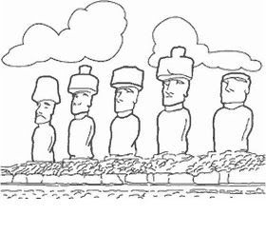

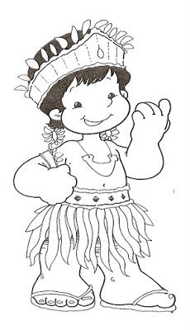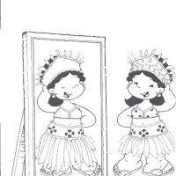 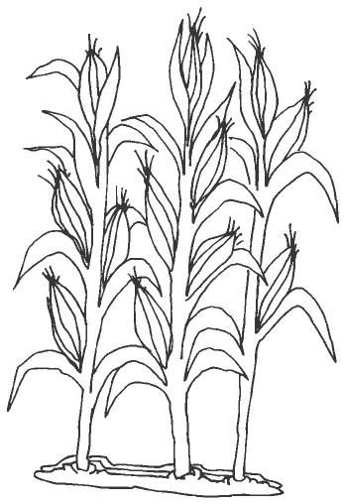

**Ticket de salida:**

**1.-¿Cómo se llama nuestra amigas y a que pueblo originario pertenece? (Marca con una X la alternativa correcta)**

a.-Natalia una niña Mapuche.

b.-Florencia una niña Rapanui.

c.-Consuelo una niña chilena**.**

**2.- ¿Qué es un MOAI ? (marca con una X la alternativa correcta. )**

a.- Comida tipica

b.- Ropa tipica.

c.- Estatua de piedra .

**COMPRENSION SOCIAL** 25° semana (Del 21 al 25 de septiembre del 2020)

**Educadora:** María Eugenia Andrade Holuigue

**Nivel:** Prekinder

**Nombre del Alumno: …………………………………………………………..Fecha:** miércoles 23 de septiembre del 2020

**Ámbito:** INTERACCIÓN Y COMPRENSIÓN DEL ENTORNO

**Núcleo:** COMPRENSION DEL ENTORNO SOCIAL

**Habilidad:** CONOCER Y COMUNICAR

**I.- Objetivo de Aprendizaje**.:

5.-Comunicar algunos relatos sociales sobre hechos significativos del pasado de su comunidad y país apoyándose en recursos tales como: fotografías, videos, utensilios u objetos representativos.

**II.- Contenido:** pueblos originarios

**III.- Objetivo de la clase:** conocer los pueblos originarios que habitan en nuestro país CHILE

**IV.- Indicaciones generales**

* Se estable un lugar cómodo y adecuado para realizar la actividad, con todos los materiales.
* Ir a los conocimientos previos, formular preguntas ¿Conoces chile? ¿Quién vive en chile? ¿Quién es son los Mapuches y los Rapanui? Guiar sus respuestas.
* Invitar a los niños a observar un video, sobre los Aimaras, un pueblos originarios (link y video por WhatsApp).
* En el video se podrán conocer uno de los pueblos originario de chile “Los aimaras”
* El adulto podrá acompañar, ayudar al alumno en sus comentarios y para resolver sus dudas.
* Leer el texto informativo en relación al tema.
* Observar lamina y descubrir cosas que podrían ser conocidas por el niño. responde preguntas.
* Se le pide que complete las actividades.
* El adulto podrá ayudar al alumno, apoyando su trabajo al completar la lámina. “el trabajo es despacio”
* Felicitar al alumno por lo realizado. Ejemplo” que bien lo hiciste”” trabajas muy lindo”
* Cada página deberá llevar su nombre y en la fecha de su realización.

**V.- Actividad a desarrollar:** leer texto , observar videos y comentar, describir lamina, colorear y completar su guía. Responder preguntas.

**Los Aimaras link: https://www.youtube.com/watch?v=zQOfj62V0q4**

|  |
| --- |
| “Los Aymaras o Aimaras “  En Chile el pueblo **Aymara** habita en dos zonas del norte, en la Región de Tarapacá y, en menor proporción, en la Región de Atacama. en la franja precordillerana y altiplánica. Los **aimara**, es un pueblo originario de América del Sur, **que** habita en el norte Grande de Chile. ...  Ellos se dedican a **actividades** económicas tradicionales como la agricultura y la horticultura en chacras, sobre terrazas de quebradas y oasis, y la ganadería extensiva de camélidos -llamas y alpacas- y corderos en la puna y altiplano.  Dentro de los productos agrícolas destacan algunos tubérculos como la papa y la yuca, granos como el maíz y la quínoa, leguminosas como el poroto y las habas y una variedad de productos cultivados como el ají, el ajo, la calabaza, el pimentón y el maní.  La papa y el maíz constituyen la base de la comida **aymara**, de alto valor proteico y constituida además por: la quinoa, la harina de maíz, el charqui y la carne de camélidos.  La cocina es una preocupación, su alimentación fue variada, incluía piñones, aves pequeñas, pescados y diferentes frutas silvestres. Crían guanacos y huemules, aunque no eran grandes consumidores de carne. Obtenían maíz, papas, ají, calabazas y algunos cereales como la teca y el magu.as warmi (mujer) y abuelas.  Una de las comidas más tradicionales es la Kalapurka, especie de cazuela o guiso, cuya cocción se realiza introduciendo dentro de la olla grandes piedra calentadas a fuego.lano, para ampliar la superficie cultivable. |

**VI.-** **Retroalimentación**

La retroalimentación se realizará cada vez que se envíe la actividad vía wasap o correo electrónico

La actividad de hoy, está basada en conocer los pueblos originarios. Los Aimaras.

**¡Felicitaciones, por el trabajo realizado!**

**VII.- Envío:**

Fecha de entrega por el docente: **martes 8 de septiembre del 2020**

Fecha de recepción presencial: **martes 29 de septiembre del 2020 (cuando se retire material nuevo)**

Una vez finalizada la actividad enviar fotos o videos durante la actividad al WhatsApp. o al correo

[maría.andrade@colegio-reneschneider.cl](mailto:maría.andrade@colegio-reneschneider.cl)..

Retornar las actividad al colegio para revisión, cuando concurra a buscar el siguente material para trabajar en el hogar.

**Actividad:** colorea lamina de actividades de los aimaras.

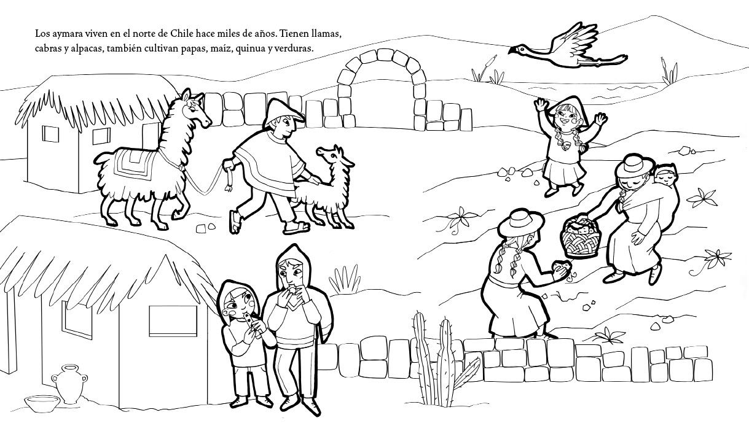

**Ticket de salida:**

**1**.-¿Qué alimento es el principal del pueblo aimara? (colorea la alternativa correcta)

|  |  |  |  |
| --- | --- | --- | --- |
|  |  | Juegos de Ingredientes Verduras para colorear, imprimir y pintar | Verduras  dibujo, Dibujos, Verduras |  |

**2**.- ¿Cuál de las imágenes representa al pueblo AIMARA ? (marca con una X la alternativa correcta. **)**

